||||||||||||||||||||||||||||||||||||||||||||

||||||||||||||||||||||||||||||||||||||||||||

||||||||||||||||||||||||||||||||||||||||||||

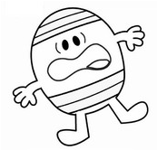
||||||||||||||||||||||||||||||||||||||||||||

||||||||||||||||||||||||||||||||||||||||||||

||||||||||||||||||||||||||||||||||||||||||||

||||||||||||||||||||||||||||||||||||||||||||

||||||||||||||||||||||||||||||||||||||||||||

||||||||||||||||||||||||||||||||||||||||||||

This is for using to write notes for students who need something written in English…

